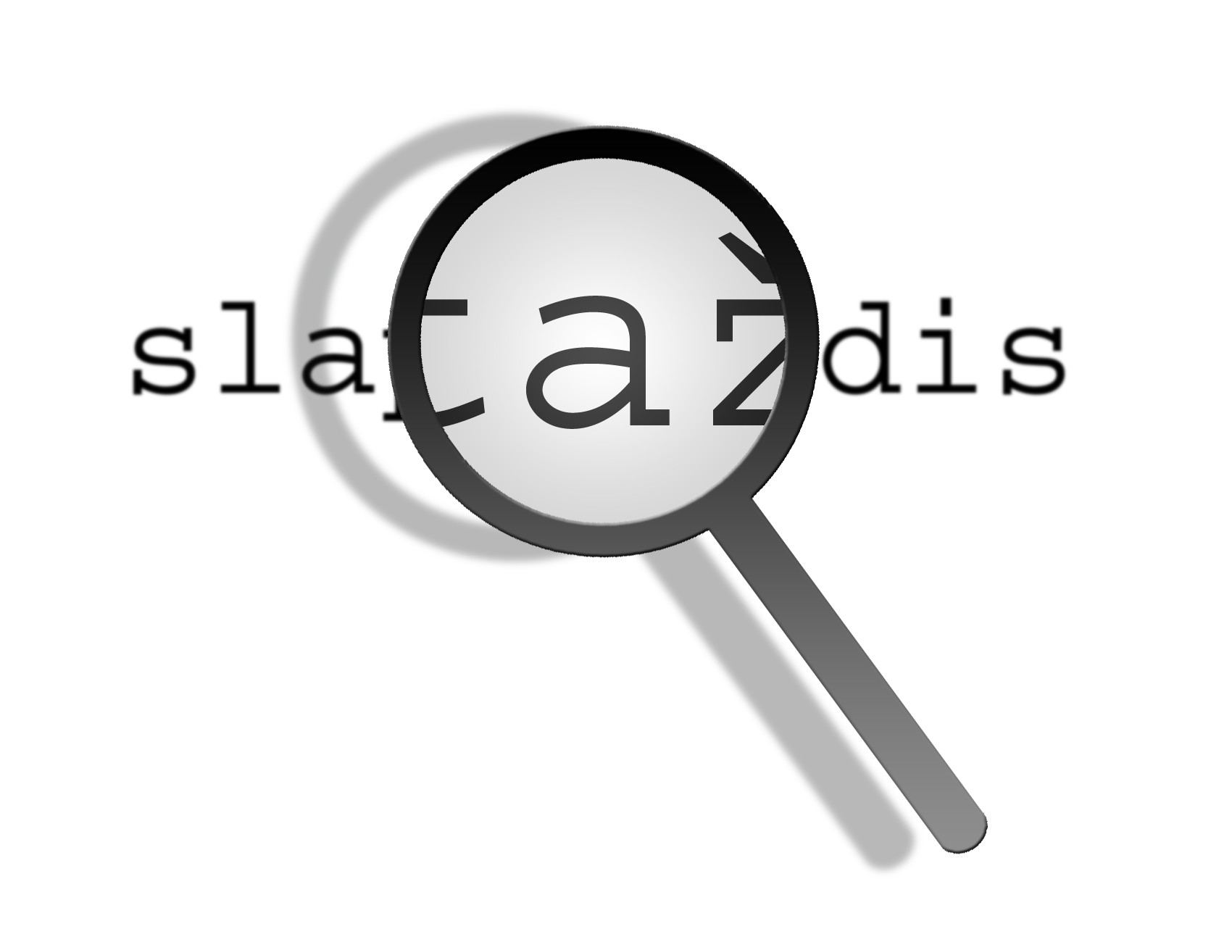
Slaptažodis
Neseniai pradėjote dirbti VST (Valstybinėje Sekimo Tarnyboje) kompiuterių specialistu, ir iškart buvote paskirtas padėti vykdyti užduotį kodiniu pavadinimu „Slaptažodis“. Štai šį rytą jums atsiųstas slaptas laiškas nuo užduoties vadovo:
Kabinoje, kurioje mūsų sekami darbuotojai identifikuoja save sistemai, prieš įeidami į patalpą, sėkmingai įrengėme stebėjimo įrangą.
Mus domina darbuotojų slaptažodžiai. Nufilmuotoje medžiagoje aiškiai matyti naudojama klaviatūra, bet sekami darbuotojai yra apmokyti identifikacijos metu paliesti kai kuriuos klavišus nepaspaudžiant jų. Identifikacijos proceso metu jiems tenka įvesti tą patį slaptažodį net tris kartus. Mes turime pagrindo manyti, kad ilgiausias galimas slaptažodis ir bus tikrasis.
Parašykite programą, kuri pagal tris iš nufilmuotos medžiagos nustatytas simbolių sekas nustatytų, koks ilgiausias galimas darbuotojo slaptažodis.

Užduotis
Toks jau jūsų darbas – parašykite programą, sprendžiančią šį uždavinį.

Pradiniai duomenys
Pradinių duomenių faile slaptazodis.in. įrašytos trys simbolių eilutės, sudarytos iš mažųjų lotynų abėcėlės raidžių. Nei vienos jų ilgis neviršija 100. Pradiniai duomenys yra korektiški – eilutės turi bent vieną bendrą simbolį.

Rezultatai
Rezultatą – ilgiausią įmanomą slaptažodį – programa turi išvesti į pirmą failo slaptazodis.out eilutę. Jei yra keli galimi ilgiausi slaptažodžiai, programa turi išvesti bet kurį iš jų.

Pavyzdžiai
slaptazodis.in | slaptazodis.out | Paaiškinimai
abc  bac  dfa | a | Ilgiausias įmanomas slaptažodis („a“) paryškintas; ilgesnis variantas neįmanomas, nes tik trečioje eilutėje yra raidės „d“, „f“;
abaea  aa  daazzzz | aa | Ilgiausias įmanomas slaptažodis („aa“) paryškintas;
abcd  adbx  aydeb | ab | Ilgiausias įmanomas slaptažodis („ab“) paryškintas; Kitas įmanomas slaptažodis yra „ad.

